# Ejercicio 1: Conceptos básicos de modelo de comunicaciones TCP/IP

Siguiendo con lo aprendido en clase, acerca del modelo de comunicaciones TCP/IP abre la consola de comandos (cmd) o terminal y utiliza el comando ping para verificar la disponibilidad de un dispositivo dentro de la red. Si después de ejecutar el comando se recibe respuesta, entonces el dispositivo está disponible de lo contrario es inaccesible.

Ingresa a la consola y ejecuta el comando:

ping [www.google.com](http://www.google.com/)

Analiza los resultados. ¿Cuándo podría ser útil este comando?

Utiliza el comando nslookup para consultar el DNS y obtener información del dominio y/o conseguir la dirección IP de un sitio.

En la consola de comandos ejecuta el comando:

nslookup [www.uniminuto.edu.co](http://www.uniminuto.edu.co/)

Analiza los resultados. ¿Cuándo podría ser útil este comando?

Abre la consola y utiliza el comando tracert para hacer una muestra de posibles rutas para llegar a un servidor o dispositivo determinado, así como mostrar el tiempo que toma a los paquetes en atravesar las diferentes rutas.

Ejecuta el comando:

tracert uniminuto.edu.co

Analiza los resultados. ¿Cuándo podría ser útil este comando?

# Ejercicio 2: Introducción al desarrollo Web y Plataformas de desarrollo colaborativo

1. Inspecciona un sitio web y enuncia 3 de sus requests por medio de la herramienta ‘Inspeccionar elemento’ que ofrecen todos los navegadores actuales. Busca de tipo GET o POST. Sigue los siguientes pasos:
   * Accede a un sitio web, por ejemplo: <https://medium.com/>.
   * Haz click derecho sobre cualquier lugar de la página/sitio y selecciona la opción ‘Inspeccionar’:

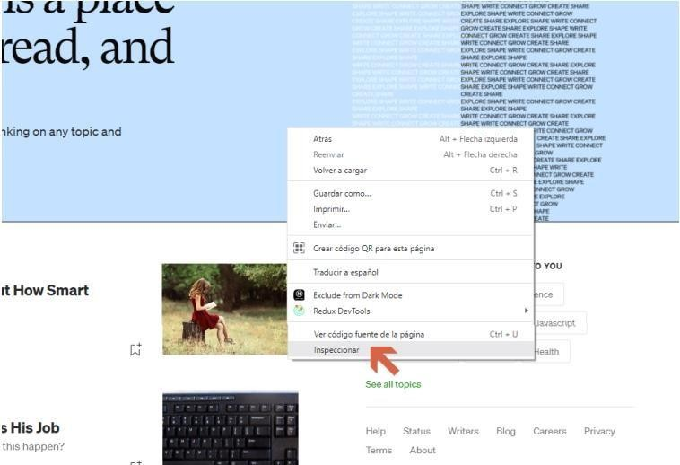

* + Accede a la pestaña ‘Network’ de la ventana que se te abrirá llamada ‘Devtools’:

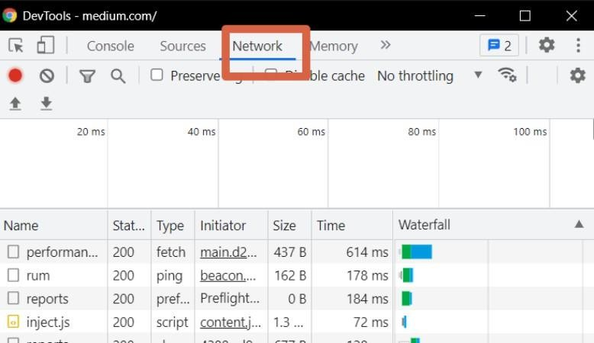

* + Sin cerrar la ventana ‘Devtools’, recarga el sitio que estás consultando.
  + Desde la pestaña Network, escoge 3 registros que sean de Type: *xhr*

y llena la siguiente tabla:

|  |  |  |  |
| --- | --- | --- | --- |
| **Name** | **Status** | **Request Method** | **Response** |
| get | 200 OK | POST | alt-svc: clear cache-control: no-store content-length: 28 content-type: application/json date: Wed, 09 Oct 2024 14:45:04 GMT server: Google Frontend |
| ncuxt.htlv.org | 202 OK | POST | alt-svc: h3=":443"; ma=86400 content-length: 2 content-type: text/plain;charset=UTF-8 date: Wed, 09 Oct 2024 14:55:30 GMT server: cloudflare |
| bulk.events | 200 Accepted | POST | content-length: 0 content-type: application/json; charset=utf-8 date: Wed, 09 Oct 2024 14:51:47 GMT server: Caddy |

**Nota:** Esta información la puedes consultar haciendo click sobre cada registro, ejemplo:

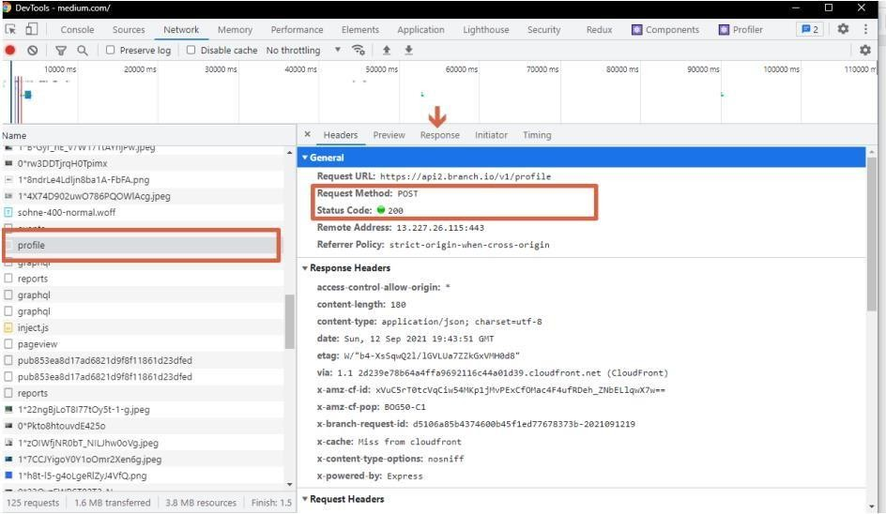

**Ejercicio 3: Trabajo Colaborativo: uso de Git y GitHub**

Cree un repositorio en GitHub para gestionar el sitio web de la academia de baile. Asigne ramas a los colaboradores correspondientes para que puedan visualizar y realizar cambios en cada una de ellas. Además, incluya tres formularios en el sitio web.

# Ejercicio 4: Tecnologías y lenguajes para el desarrollo del Front-End

Vamos a trabajar en la creación de un sistema para el registro de personas en la lista de vacunación contra COVID-19. Para este ejercicio, haremos la simulación de que la aplicación permitirá a los usuarios registrados intercambiar mensajes con el ministerio de salud para resolver sus dudas sobre la vacuna.

Para poder hacer uso de la aplicación, los usuarios deben registrarse o iniciar sesión.

En el presente componente diseñe una página web usando HTML que contenga un formulario con los siguientes campos de información:

1. Nombre, con un control de tipo texto.
2. Usuario, con un control de tipo texto.
3. Sexo, con dos opciones excluyentes hombre o mujer (utilice inputs de

type="radio").

1. Correo electrónico, con un control de tipo texto.
2. Contraseña, con un control de tipo password.
3. Una casilla de verificación con el texto "Declaro haber leído y aceptar las condiciones generales del programa y la normativa sobre protección de datos".
4. Un botón de envío.

Además, tienes que tener en cuenta los siguientes requisitos:

* + El título de la página debe ser “Formulario de registro”
  + El título del formulario debe ser “Registro para vacunación COVID-19”
  + El método de envío del formulario debe ser GET.
  + El destino del envío del formulario debe ser "".

**Ejemplo solución:**

